RANKING
Reihenfolge MEINS/WAERS und Kennzahl im Detail-Fenster
Bestandswert: MEINS/WAERS hinter der Kennzahl
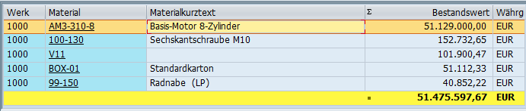
Feldkatalog: MEINS/WAERS hinter B_WRT_AKT
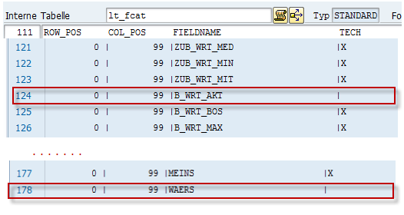
Bodensatzwert: MEINS/WAERS vor der Kennzahl
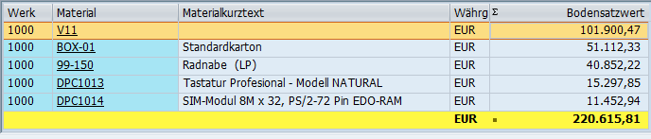
Feldkatalog: MEINS/WAERS vor B_WRT_BOSS
